Всероссийский конкурс юных исследователей окружающей среды
имени Б.В. Всесвятского

МАОУ ДО «Дворец детского и юношеского творчества
имени А.А. Алексеевой», г. Череповец
Экостанция, секция НОУ «Экология и биология»

Номинация: юные исследователи

Влияние удобрений на урожайность картофеля и содержание нитратов в его клубнях на дерново-подзолистых почвах Череповецкого района

Исследовательская работа

Выполнил: Хрулев Эльдар, 7 класс

Научный руководитель: Ляпкова Нина Ивановна,
педагог дополнительного образования высшей категории
МАОУ ДО «Дворец детского и юношеского
творчества имени А.А.Алексеевой»
Научный консультант: Соколов Валерий Васильевич,
начальник отдела качества и стандартизации
АО «НИУИФ им. профессора Я.В. Самойлова»

2024 год
Оглавление
Введение | 3
Глава 1. Обзор литературы | 4
Глава 2. Материал и методы исследования | 7
Глава 3. Результаты исследования и их обсуждение  3.1. Влияние органоминерального удобрения на урожайность и количество нитратов в картофеле  3.2. Влияние разных удобрений на урожайность и количество нитратов в картофеле сорта Нандина  3.3. Влияние экспериментального удобрения NPK 15-15-15 на урожайность, количество нитратов и кулинарные качества картофеля сорта Нандина | 8  8  10  11
Выводы | 14
Библиография  Приложения | 14  16

Введение
Каждый огородник знает, что выращивание одного и того же картофеля на участке приводит к тому, что сорт постепенно вырождается и его приходится менять. Какой же попробовать? На сегодняшний день селекционеры во всем мире вывели огромное количество гибридов. Любителям картошки порой тяжело сделать выбор, ведь продавцы семенного материала расхваливают все сорта, подробно описывают их достоинства и лишь вскользь упоминают о недостатках, а последние есть у любого сорта, каким бы хорошим он ни был. Помимо того, на урожайность влияет применение удобрений.
Наша семья недавно приобрела дачный участок, и нам стало интересно, какой сорт картофеля будет расти там лучше и какие удобрения лучше применять. Работа является актуальной, так как необходимо выяснить, применение каких удобрений будет давать наилучший урожай в конкретных условиях, а также, как влияет подкормка на количество нитратов в клубнях картофеля.
Цель: определение урожайности картофеля разных сортов и количества нитратов в клубнях на дерново-подзолистых почвах Череповецкого района при использовании удобрений.
Задачи:
- Выяснить, как влияет на урожайность картофеля сортов Чародей и Коломбо и количество нитратов в их клубнях применение органоминерального удобрения «Гуми оми Азот».
- Сравнить урожайность картофеля сорта Нандина и количество нитратов в клубнях при применении органического, минерального, микробиологического удобрений и на контроле.
- Оценить урожайность картофеля сорта Нандина при применении экспериментального удобрения РК и NPK с разной долей действующего вещества и с покрытием гранул и без покрытия.
- Сравнить содержание нитратов в клубнях картофеля сорта Нандина и его кулинарные качества при применении экспериментального удобрения РК и NPK с разной долей действующего вещества и с покрытием гранул и без покрытия.

Сроки выполнения работы: 2022 - 2024 год. Объект исследования: урожайность картофеля сортов Чародей, Коломбо, Нандина. Предмет исследования: влияние удобрений на урожайность и содержание нитратов в клубнях картофеля Чародей, Коломбо, Нандина. Методы исследования: эксперимент, наблюдение, сравнительный анализ.
Новизна работы. Оценка влияния минерального, органического, микробиологического удобрений на урожайность и количество нитратов в картофеле сорта Нандина. Оценка влияния органоминерального удобрения на урожайность и количество нитратов в картофеле сортов Чародей и Коломбо. Оценено применение экспериментального удобрения NPK для АО «НИУИФ им. профессора Я.В. Самойлова».

Практическая значимость: после проведения исследования можно будет дать рекомендации по выращиванию картофеля на дерново-подзолистых почвах огородникам указанного района.
Данные эксперимента 2024 года переданы в АО «НИУИФ им. профессора Я.В. Самойлова».
Гипотеза: можно предположить, что применение удобрений увеличит урожайность и количество нитратов в клубнях картофеля.

Глава 1. Обзор литературы

Картофель - самая популярная и любимая в народе овощная культура. В России выращивается с 18 века. Сегодня исследовательским путем доказоно, что картофель - первый источник растительного белка для человека. В клубнях, особенно молодого картофеля, содержатся витамины и минеральные соли. Поэтому важно научиться правильно выбирать сорта картофеля и грамотно выращивать его в различных климатических условиях [2]. Нами опробовано выращивание 3 сортов картофеля.
Сорт Чародей является продуктом отечественных селекционеров, патентообладатель этого сорта ‒ ГНУ Ленинградский НИИСХ «Белогорка». В Госреестр сортов России был включен в 2000 году для Дальневосточного, Средневолжского, Северо-Кавказского, Северо-Западного, Северного, Волго-Вятского и Центрально-Черноземного регионов. Относится к столовым среднепоздним видам картофеля, полный вегетационный период проходит за 80 ‒ 90 дней с момента первых всходов. Обладает хорошей урожайностью — обычно получается около 27 ‒ 35 т/га товарных плодов (товарность составляет 85 ‒ 97%). Клубни большие, тяжелые, овальной формы и с мелкими поверхностными глазками. Кожица тонкая, гладкая, светло-кремового цвета. Мякоть молочно-белого цвета, довольно плотная и не темнеет при разрезах. Средняя масса одного товарного плода составляет 75 ‒ 120 г, однако зачастую клубни могут вырастать и до 150 г. Урожайность в среднем 270-352ц/га. Содержание крахмала 12 - 15%. Отличаются прекрасной лежкостью (97%). Еще одним плюсом является неприхотливость к выбору почв. Сажать его можно практически в любой грунт. Мощная корневая система Чародея помогает ему стойко переносить засуху, да и в целом в период роста ему понадобится не больше 4 ‒ 5 поливов. Чародей прекрасно переносит частые дожди, которые могут отрицательно сказаться на качестве клубней других сортов [8].
Коломба (или, как его чаще называют, «Коломбо») – очередная голландская новинка, завоевавшая сердца огородников-любителей и профессиональных овощеводов во многих странах мира. Сорт столового назначения выведен и запатентован селекционерами компании «HZPC Holland B.V.» (Нидерланды) путем скрещивания линий «Каррера» и «Агата». Внесен в Госреестры России (в 2013 году), «Коломбо» (ценят за очень раннее созревание, выровненность клубней и стабильное качество. Суперранний столовый сорт, хорошо приспособлен к различным климатическим условиям и типам почв (в том числе природных зон смешанных лесов и лесостепи), среднеустойчив к засухе Период созревания 55-65 дней после всходов, налив раннего урожая товарного качества происходит уже к 35-му дню Урожайность Максимальная в России – 422 ц/га, в Беларуси – 857 ц/га Товарность 81-98% от общего урожая. Лежкость 95%. Содержание крахмала 10,3-15,0%. Цвет мякоти желтый, цвет кожуры желтый. Масса товарных клубней 82-132 г Количество клубней в кусте В среднем 10-15 штук. Вкус отличный. Плохо переносит резку семенных клубней и посадку в слишком холодную почву, рекомендуется предварительное проращивание и обламывание апикальных ростков. Глубина посадки средняя (до 10 см), расстояние между гребнями около 75 см [5].
Картофель Нандина - очень ранний сорт столового назначения. Включен в Госреестр по Центральному, Волго-Вятскому и Северо-Кавказскому регионам. Растение средней высоты, листового типа, полупрямостоячее. Лист крупный, промежуточный до открытого, светло-зеленый до зеленого. Венчик среднего размера до крупного. Интенсивность антоциановой окраски внутренней стороны венчика слабая до средней. Товарная урожайность 146-329 ц/га. Клубень овально-округлый с мелкими до средней глубины глазками. Кожура и мякоть желтая. Масса товарного клубня - 72-132г. Содержание крахмала -12,8-15,0%. Вкус хороший и отличный. Товарность - 77-93%. Лежкость - 93%. Картофель Нандина устойчив к возбудителю рака картофеля, золотистой картофельной цистообразующей нематоде. По данным ВНИИ фитопатологии, восприимчив к возбудителю фитофтороза по ботве и клубням. По данным оригинатора, устойчив к морщинистой полосчатой мозаике, скручиванию листьев. очень ранний германский сорт картофеля столового назначения с овально-округлыми клубнями. Период созревания (вегетации): 35-50 дней. Количество клубней в кусте: 8-12 штук [6, 7].
Удобрения играют решающую роль в интенсификации картофелеводства, обеспечении высоких урожаев и хорошего качества клубней в конкретных почвенно-климатических условиях. Для этого требуется соблюдение оптимальных норм, сроков и способов внесения, использование наиболее пригодных видов и форм удобрений, которые определяются для каждого хозяйства в зависимости от гранулометрического состава и плодородия почв, планируемой урожайности и особенностей вносимых удобрений. (В.В. Лахмаков, 2004) [10].
Растущие зеленые организмы требуют дополнительного питания.
Зачем? Мы дополнительно кормим растения, чтобы потом они вкусно и сытно кормили нас. Поэтому картофель, как и прочие овощи, тоже нуждается в усиленном питании, для того, чтобы картошка была «быстрее, выше, сильнее», то есть не болела, быстро наращивала зеленую массу, завязывала большое гнездо клубней, наливала все образовавшиеся картофелины до размеров «больше среднего», а в клубнях — был высокий процент крахмала и прочих нужных человеческому организму веществ. И важно, чтобы оно поступало в нужный момент. Причем необходимы не только основные элементы питания (азот, калий и фосфор), но и многострочный список микроэлементов [9].
От посадки до сбора урожая куст картофеля проходит 5 стадий.
- Через 20-25 дней после посадки появляются всходы. На этом этапе картофель не нуждается в питательных веществах: ростки развиваются, используя запасы материнского клубня.
- В течение следующих 20-25 дней происходит рост ботвы, растение вступает в фазу бутонизации, начинается формирование клубней. Их может образоваться 2-3 десятка, но полной зрелости и соответствующего размера достигают от 5 до 15 штук (в зависимости от сорта и условий).
- Через 25-28 дней после появления всходов у картофеля распускаются цветки. В период цветения некоторые клубни уже достигают размеров куриного яйца — можно начинать подкапывать молодую картошку. В это время формируется 75% всего урожая.
- В последующие 45-70 дней происходит процесс максимального прироста клубней — появившиеся на втором этапе увеличиваются в размерах, накапливают запасы питательных веществ.
- Через 90-100 дней после посадки наступает последняя фаза развития — отмирание ботвы. Все процессы клубнеобразования завершены, кожура у картофелин утолщается и становится прочной, растение готовится к периоду покоя [9].
Подкармливать картофель необходимо несколько раз.
Первая подкормка - в начале июня, когда происходит активный рост ботвы. В этот момент растение больше всего нуждается в азоте, поэтому и удобрения вносятся с преобладанием этого вещества. Можно использовать мочевину (карбамид), аммиачную селитру, коровяк, настой куриного помета, «бражку» из сорняков. Внесение удобрений часто совмещают с первым окучиванием. Или же вносят «под кол»: деревянным колом делают лунку между двумя кустами и в получившееся отверстие вливают раствор [9].
Вторую подкормку проводят в фазе бутонизации. Для этого используют фосфорные удобрения: суперфосфат, фосфоритную муку, костную муку. Подкормка с повышенным содержанием фосфора стимулирует появление большего количества клубней [9].
Третий раз подкармливают во время цветения. В этот раз нужны удобрительные смеси с преобладанием калия, например сульфат калия, цементная пыль (производится из отходов цементных заводов). Очень хорошо для картофеля применять карбонат калия (поташ). Многие огородники пользуются зольной вытяжкой или зольным раствором. Вносить удобрения можно в качестве как корневой (например, во время второго окучивания), так и внекорневой подкормки. Калий способствует лучшему наливанию клубней, улучшает их транспортабельность и хранение. А самое главное — делает картофель более вкусным (согласно сортовым качествам). Чаще всего ко времени третьей подкормки (к окончанию цветения) проводить какие-либо мероприятия с почвой затруднительно: кусты разрослись, и ряды сомкнулись. Поэтому можно сделать внекорневую подкормку, опрыскивая по листьям [9].

Лучшей системой удобрения для картофеля является органоминеральная. Следует иметь в виду, что высокие урожаи картофеля более 250 ц/га надо планировать только на почвах с благоприятными агрохимическими показателями. (В.В. Лапа и др., 1997) [10].

Глава 2. Материал и методы исследования

Работа проводилась в течение 3 лет. С 2022 по 2024 годы с картофелем 3 сортов опыты проводились на дачном участке в д. Хлебаево Череповецкого района. Почва на участке дерново-подзолистая. Агротехника стандартная. Посадка проводилась, когда почва прогреется до 10-12 градусов. Прогрев земли до нужной температуры – важнейшее условие, от которого во многом зависит конечный результат. Посадочный материал обязательно проращивали и обеззараживали. Можно воспользоваться раствором марганцовки [1].
Всего в опытах 2022 – 2023 гг. было высажено по 14 клубней каждого сорта на грядки площадью по 3,33 м². Картофель на каждой грядке был посажен в 2 ряда. Сажали картофель по привычной для большинства огородников схеме: расстояние между растениями – 30 см; расстояние между рядами – 60 см; глубина заделки – 8-12 см [1, 3].
В 2022 году проверялось влияние органоминерального удобрения на урожайность картофеля. Для проведения эксперимента были выбраны 2 сорта картофеля: Коломбо и Чародей. Все условия для выращивания сортов были одинаковыми кроме подкормки. Каждый сорт был высажен на грядки с удобрением и на контроль (без подкормки). При посадке в лунки вносили органоминеральное удобрение «Гуми оми Азот». Рассход удобрения 40-80 гр на м². В состав удобрения входит мочевина, компост на основе куриного помета и удобрения ГУМИ. Уход за растениями был одинаковым: прополка, полив, рыхление, окучивание. После копки картофеля в клубнях измеряли количество нитратов с помощью нитрат-тестера (инструкция прибора).
В 2023 году проверялось влияние минерального, микробиологического, органического брикетного удобрения на урожайность картофеля. Для проведения эксперемента был выбран 1 сорт картофеля: Нандина. Все условия для выращивания были одинаковыми кроме подкормки. Сорт был высажен на 4 грядки: 3 с удобрениями и на контроль (без удобрения).
При посадке в лунки вносили:
- минеральное удобрение «Азофоска» (азот, фосфор, калий по 16%),
- микробиологическое удобрение «Органик» (вода, меласса, соли гуминовых кислот, соли минеральные, бактерии молочнокислые, фотосинтезирующие и азотфиксирующие, сахаромицеты.
- органическое удобрение «Оргави»: гранулированный коровий навоз.
В 2024 году проведен новый эксперемент, был взят 1 сорт картофеля «Нандина». Выращивался сорт с применением эксперементального удобрения NPK 15-15-15. Размер участка 3.5х2.0 м. Набор семенного материала – 20 клубней (клубни без видимых повреждений одинаковой формы и веса). Опыт закладывался при непосредственном участии и руководстве В.В. Соколова, начальника отдела качества и стандартизации АО «НИУИФ им. профессора Я.В. Самойлова». Подготовку и навеску дозы удобрений для внесения в лунки выполнял АО «НИУИФ».
Схема опыта:
- Первый вариант – без удобрений (контроль).
- Р-К , 60-60 кг д.в. на гектар.
- NPK 15-15-15, без покрытия 60-60-60 д.в.
- NPK 15-15-15 с покрытием 60-60-60 д.в.
- NPK 15-15-15 с покрытием 90-90-90 д.в. (NPK - азот, фосфор, калий).

Глава 3. Результаты исследования и их обсуждение
3.1. Влияние органоминерального удобрения на урожайность и количество нитратов в картофеле

В 2022 году был поставлен эксеремент. Картофель 2 сортов Чародей и Коломбо выращивали с применением органоминерального удобрения «Гуми оми Азот» (прил., рис. 7). Эксперимент проводился с контролем (без удобрения). Каждого сорта было взята по 14 клубней для каждого опыта.
Наблюдали за развитием растений, и после сбора овощей посчитали урожайность. Развивался картофель на грядках с применением удобрения быстрей, чем на контроле (прил., рис. 8, 9). Ботва была выше и более раскидистая.
Среднее количество клубней под кустом было у Чародея на контроле 5-6 штук против 13-14 с удорением, у Коломбо средние количество клубней под кустом на контроле 8-9 штук против 10-11 с удобрением. Клубни у сорта Коломбо на контроле были более мелкие по сравнению с экспериментом (прил., рис. 10, 11).
Подсчитана урожайность обоих сортов (рис. 1, прил., таб. 1). У сорта Чародей на контроле урожайность 139.04 ц/га, что в 3 раза меньше по сравнению с экспериметльной площадкой (424,8ц/га). По сравнению с заявлиными характеристиками, урожайность в опыте выше на 21%.
У сорта Коломбо урожайность на экспериментальной площадке в 2,5 раза выше, чем на контроле (140,54 ц/га). Урожайность соответствует заявленным характеристикам сорта. Без применения удобрения урожайность картофеля обоих сортов гораздо меньше заявленных характеристик (прил. 1, таб. 1).

Рис. 1. Урожайность картофеля при внесении удобрения «Гуми оми Азот»

С помощью нитратомера проверено количество нитратов в картофеле после сбора урожая (прил., рис. 12, 13). Проверка проводилась в трехкратной повторности, подсчитано среднее значение. Количество нитратов в картофеле сорта Чародей в эксперименте и на контроле различается незначительно (в эксперименте даже чуть меньше) (рис. 2, прил., таб. 2).

Рис. 2. Содержание нитратов в клубнях картофеля при внесении удобрения «Гуми оми Азот» (ПДК=250мг/кг)

А у сорта Коломбо в эксперименте на 21% количество нитратов больше, чем на контроле, что так же не критично. ПДК (предельно допустимая концентрация) не превышена, для картофеля она составляет 250 мг/кг.
Таким образом, внесение органоминерального удобрения «Гуми оми Азот» способствует хорошей урожайности картофеля и практически не увеличивает содержание нитратов в клубнях. Его можно рекомендовать огородникам для применения на дачных участках на дерново-подзолистых почвах.
Гипотеза о том, что применение удобрения увеличит урожайность картофеля, подтвердилась.

3.2. Влияние разных удобрений на урожайность и количество нитратов в картофеле сорта Нандина

В 2023 году проверялось влияние минерального, микробиологического, органического удобрения на урожайность картофеля. Для проведения эксперимента был выбран 1 сорт картофеля: Нандина. Эксперимент проводился с контролем. После сбора урожая весь картофель взевесели (прил., рис. 14), подсчитали урожайность сорта, выращенного с разными удобрениями (рис. 3). Картофель на минеральном удобрении взошел первым, во время вегетации развивался быстрее, ботва была более сильная и дольше не отмирала. На всех удобрениях клубни были в основном крупные (прил., рис 15-17), на контроле количество клубней под кустом было меньше и они мельче по размеру (прил., рис. 18). С применением минерального удобрения урожайность 698 ц/га, с микробиологическим удобрением - 417 ц/га, с органическим удобрением (коровий навоз) 434 ц/га, на контроле 296 ц/га (в заявленной характеристике сорта 329 ц/га). Таким образом, самая большая урожайность оказалась на площадке при внесении минерального удобрения (в 2 раза больше заявленной), а самая низкая на контроле (рис 3, прил. 3, таб. 3). При внесении микробиологического и органического удобрений результаты почти одинаковые, но значительно превышают заявленные в характеристике сорта [6, 7].

Рис. 3. Урожайность картофеля сорта Нандина

Измерено количество нитратов в клубнях картофеля сорта Нандина, выращеного с разными удобрениями (по 3 клубня с каждого опыта, по 3 измерения в каждом клубне). С применением минерального удобрения «Азофоска» количество нитратов в среднем составило 153 мг/кг, с применением микробиологического удобрения - 152 мг/кг, с применением органического удобрения - 151 мг/кг (прил., таб. 3). Можно сказать, что разницы практически нет. ПДК (250мг/кг) не превышены. А на контроле содержание нитратов составило 129 мг/кг.

Рис. 4. Количество нитратов в клубнях картофеля Нандина с применением разных удобрений

Таким образом, более предпочтительным при выращивании картофеля сорта Нандина оказалось минеральное удобрение «Азофоска».
Гипотеза о том, что применение удобрения увеличит урожайность картофеля и количество нитратов в клубнях, подтвердилась. Содержание нитратов в клубнях практически одинаково во всех опытах.

3.3. Влияние экспериментального удобрения NPK 15-15-15 на урожайность, количество нитратов и кулинарные качества картофеля сорта Нандина

В 2024 году проведен новый эксперемент, был взят 1 сорт картофеля «Нандина». Выращивался сорт с применением эксперементального удобрения NPK 15-15-15). В продаже этого удобрения еще нет.
Схема опыта
- Первый вариант – без удобрений.
- Р-К , 60-60 кг д.в. на гектар.
- NPK 15-15-15, без покрытия 60-60-60 д.в.
- NPK 15-15-15 с покрытием 60-60-60 д.в.
- NPK 15-15-15 с покрытием 90-90-90 д.в.
NPK - азот, фосфор, калий. Гранулы удобрения были взяты с покрытием и без покрытия. Оболочка или покрытие применяется для того, чтобы удобрение подействовало не сразу, а через 10-12 дней после посадки.
Набор семенного материала – 20 клубней (клубни без видимых повреждений одинаковой формы и веса). Разметка делянки при схеме посадки 60х40 см. (5 рядков по 4 куста). Направление рядков с юга на север. Посадка лунок глубиной 10 см с внесением удобрений с последующим перемешиванием почвы в лунке для равномерного распределения удобрений (подготовку и навеску дозы удобрений для внесения в лунки выполнял АО «НИУИФ») (прил., рис. 19). Фенологические наблюдения за развитием растений проводились в течении вегетации. Рыхление междурядий и окучивание проводилось по стандартной агротехнике.
После проведения эксперемента и сбора урожая (прил., рис. 20) получили следующие результаты. На контроле и площадке с фосфорно-калийным удобрением урожайность в ц/га соответствует заявленным характеристикам сорта Нандина (320 ц/га). Самая низкая урожайность (ниже заявленых характеристик сорта) на площадке с азотно-фосфрно-калийным удобрением с покрытыми гранулами. С таким же удобрением без покрытия гранул оурожайность на 24% выше и больше заявленых характеристик нв 19% процентов. И самая высокая урожайность на площадке с азотно-фосфрно-калийным удобрением 90-90-90 с покрытыми гранулами, в 1,47 раза больше чем на стандартном удобрении 60-60-60 с покрытием гранул (рис. 5, прил., таб. 4).

Рис. 5. Урожайность картофеля сорта Нандина в 2024 г.

После сбора урожая проверено содержание нитратов в картофеле. Оно колеблется от 94 до 116 мг/кг, превышений ПДК нет. Больше всего нитратов на площадке с повышенным содержанием азота в удобрении (рис. 6, прил. таб. 4).

Рис. 6. Количество нитратов в клубнях картофеля сорта Нандина в 2024 г.
Оценены кулинарные качества картофеля (прил. рис. 21, 22). Оценка выполнена по методике Европейской Ассоциации (по 9-ти бальной шкале: 9-отличный, 7-хороший, 5-удовлетворительный, 3-пресный, 1-плохой (неприятный, горьковатый) [5].
Образец под № 1 (контроль). Желтая мякоть имеет плотную, без водянистости консистенцию; вкус – хороший (7 баллов), присутствует сладковатый привкус; потемнений в мякоти после варки нет (9 баллов), потемнение сырой мякоти - слабое изменение (7 баллов).
Образец под № 2 (PK). Желтая мякоть имеет плотную, без водянистости консистенцию; вкус хороший (7 баллов), присутствует сладковатый привкус; потемнений в мякоти после варки нет (9 баллов), потемнение сырой мякоти - слабое изменение (7 баллов).
Образец под № 3 (NPK 15-15-15, без покрытия 60-60-60 д.в.). Желтая мякоть имеет плотную, без водянистости консистенцию; вкус хороший (7 баллов), присутствует сладковатый привкус; потемнений в мякоти после варки нет (9 баллов), потемнение сырой мякоти - слабое изменение (7 баллов).
Образец под № 4 (NPK 15-15-15 с покрытием 60-60-60 д.в.). Желтая мякоть имеет плотную, без водянистости консистенцию; вкус хороший (7 баллов), потемнений в мякоти после варки нет (9 баллов), потемнение сырой мякоти - слабое изменение (7 баллов).
Образец под № 5 (NPK 15-15-15 с покрытием 90-90-90 д.в.). Желтая мякоть имеет плотную, без водянистости консистенцию; вкус – хороший (7 баллов), потемнений в мякоти после варки нет (9 баллов), потемнение сырой мякоти - слабое изменение (7 баллов).

Выводы

- Применение органоминерального удобрение «Гуми оми Азот» увеличило урожайность картофеля Чародей в 3 раза, картофеля Коломбо в 2,5 раза. Полученная урожайность соответствует заявленным характеристикам. Удобрение «Гуми оми Азот» не увеличило содержание нитратов в клубнях картофеля Чародей, в картофеле Коломбо количество нитратов увеличилось незначительно (со 127 до 154 мг/кг при ПДК 250 мг/кг).
- Урожайность картофеля сорта Нандина с применением минерального удобрения 698 ц/га, с микробиологическим удобрением - 417 ц/га, с органическим удобрением 434 ц/га, на контроле 296 ц/га (в заявленной характеристике сорта 329 ц/га). Содержание нитратов в картофеле сорта Нандина в среднем не различается при использовании минерального, органического и микробиологического удобрения (от 151 до 153 мг/кг). ПДК (250 мг/кг) не превышены. Минимальное содержание нитратов оказалось на контроле (129 мг/кг).
- Самая высокая урожайность картофеля сорта Нандина на экспериментальном удобрении NPK 90-90-90 с покрытием (439,29 ц/га). Покрытие на гранулах удобрения NPK 60-60-60 снижает урожайность картофеля на 24% (по сравнению с NPK 60-60-60 без покрытия).
- На всех площадках с применением экспериментального удобрения NPK количество нитратов различается не значительно, ПДК не превышены. Цвет сырого и вареного картофеля не отличается от контроля. Применение удобрений не изменило вкусовые качества картофеля Нандина.

Библиография

- Бахтенко Е.Ю., Плотникова Г.А., Горина Н.Н. Опытническая работа с картофелем на школьных учебно-опытных участках. Методические рекомендации. – Вологда, 2001 г. – 40с.
- Кабина Мария. Картофель. – С-Пб: Издательский дом «Вкусный мир», 2012 г. – 160с.
- Нога Г.С. Опыты и наблюдения над растениями. – М.: Просвещение, 1976. – 176с.
- Картофель «Коломбо»: описание сорта [Электронный ресурс]. - URL:
https://ogorodum.ru/kartofel-kolombo-opisanie-sorta-foto-i-otzyvy.html (10.10.2022)
- Молявко А.А. Качество картофеля и картофелепродуктов в зависимости от минерального питания [Электронный ресурс]. - URL:
https://cyberleninka.ru (15.10.2024)
- Нандина (Nandina) [Электронный ресурс]. - URL: https://potato.professorhome.ru/variety/nandina-nandina (14.10.2023)
- Нандина (Nandina) [Электронный ресурс]. - URL: https://kartofan.org/xarakteristika-sorta-kartofelya-nandina.html (14.10.2023)
- Отечественный среднепоздний картофель Чародей: характеристика сорта, его описание. [Электронный ресурс]. - URL: https://rusfermer.net/ogorod/korneplody/kartofel/sorta/srednepozdnie/charodej.html (10.10.2022)
- Петрова Н. Нужно ли подкармливать картофель? [Электронный ресурс]. - URL: https://7dach.ru/NatashaPetrova/chem-podkormit-kartofel-224917.html (13.01.2024)
- Хмель Д.В. Влияние системы удобрений на урожайность и качество клубней картофеля [Электронный ресурс]. - URL: https://www.bibliofond.ru/view.aspx?id=511159 (30.12.2023)

Приложение
Таблица 1
Урожайность картофеля сортов Чародей и Коломбо (2022г.)

№ | Сорт картофеля  и условия выращивания | Количество клубней под кустом (среднее значение) | Вес картофеля в кг | Урожайность  картофеля в ц/га | Заявленная урожайность  картофеля в ц/га
1 | Чародей контроль | 5-6 штук | 4,63кг | 139,04ц/га | 270 - 352ц/га
2 | Чародей, с удобрением | 13-14 штук | 14,146 кг | 424,8 ц/га | 270 - 352ц/га
3 | Коломбо контроль | 8-9 штук | 4,68 кг | 140,54 ц/га | 250 - 422ц/га
4 | Коломбо с удобрением | 10-11 штук | 11,766 кг | 353,33 ц/га | 250 - 422ц/га

Таблица 2
Количество нитратов в картофеле (2022г.)

Сорт картофеля | Количество нитратов на контроле, мг/кг | Количество нитратов в эксперименте, мг/кг
Чародей | 109, 96, 132 (среднее 112,3 мг/кг) | 119, 108, 97 (среднее 108 мг/кг)
Коломбо | 103, 166, 112 (среднее 127 мг/кг) | 147, 172, 142 (среднее 153,7 мг/кг)

Таблица 3

Урожайность и количество нитратов в картофеле Нандина (2023г.)

Удобрение | Количество нитратов, мг/кг | Вес картофеля, кг | Урожайность ц/га
Органическое удобрение | 102, 184, 166 (среднее 151мг/кг) | 14,467кг | 434 ц\га
Минеральное удобрение | 137, 172, 151  (среднее 153 мг/кг) | 23,252кг | 698 ц\га
Микробиологическое | 144,146,166 (среднее 152 мг\кг) | 13,896 | 417 ц\га
Контроль | 121.130.137 (среднее 129 мг/кг) | 9,869кг | 296 ц\га

Таблица 4
Урожайность и количество нитратов в картофеле Нандина (2024г.)

Удобрение | Вес в кг | Вес в ц/га | Количество нитратов в эксперименте, мг/кг
Контроль | 4,615 | 329,64 | 102,3 (120, 90, 97)
Р-К , 60-60 кг д.в./га | 4,548 | 324,88 | 109 (98, 109, 120)
NPK 15-15-15 ,без покрытия 60-60-60 д.в. | 5,491 | 392,21 | 95 (86, 93, 107)
NPK 15-15-15 с покрытием 60-60-60 д.в. | 4,161 | 297,21 | 94 (90, 90, 103)
NPK 15-15-15 с покрытием 90-90-90 д.в. | 6,150 | 439,29 | 116 (119, 118, 112)

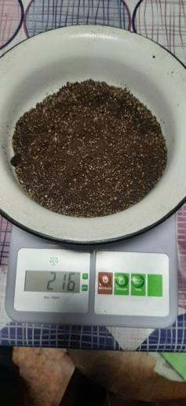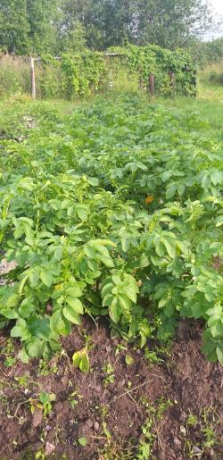
Рис. 7. Удобрение Гуми Оми Азот Рис. 8. Сорт Чародей с удобрением

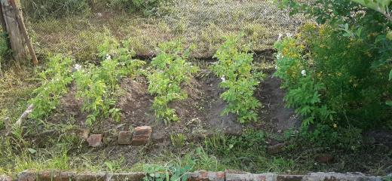

Рис. 9. Сорт Чародей без удобрения (контроль) 2022г.
Фото О.В. Хрулева., С.Б. Хрулев
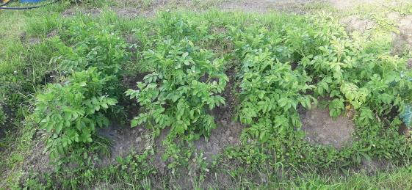
Рис. 10. Сорт Коломбо с удобрением, 2022г.
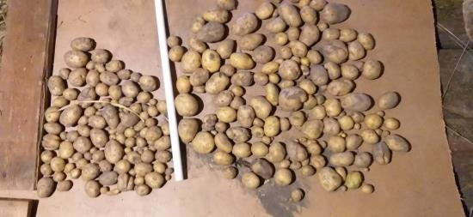
Рис. 11. Картофель Коломбо: контроль и эксперимент (2022г.)

Рис. 12. Работа с нитрат-тестером Рис. 13. Нитрат-тестер (фото Н.И. Ляпковой)

Рис. 14. Взвешивание (2023г.)
Фото О.В. Хрулева., С.Б. Хрулев

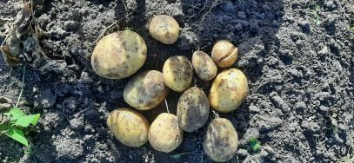
Рис. 15. Картофель Нандина с минеральным удобрением (2023г.)

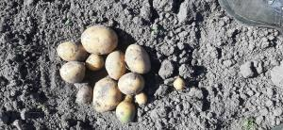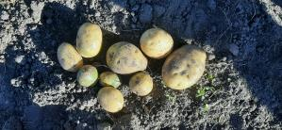
Рис. 16. Нандина на навозе Рис. 17. Нандина на микробиологическом удобрении (2023г.)
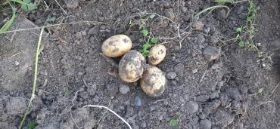
Рис. 18. Контроль (Нандина) 2023г.
Фото О.В. Хрулева., С.Б. Хрулев

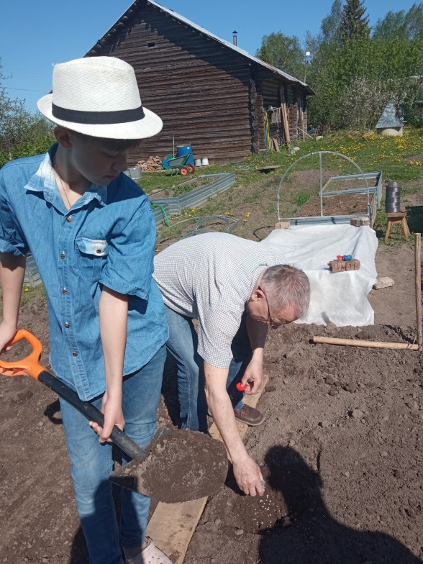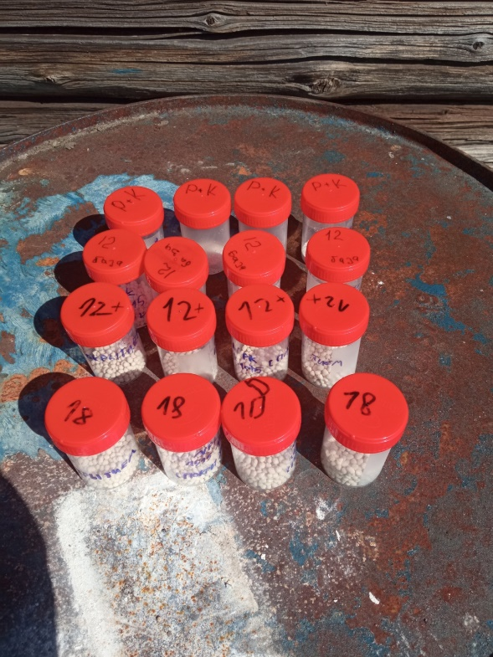
Рис. 19. Посадка картофеля Нандина с экспериментальным удобрением (2024 г.)
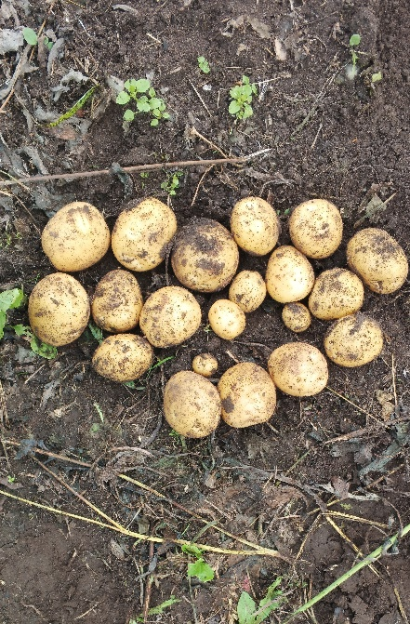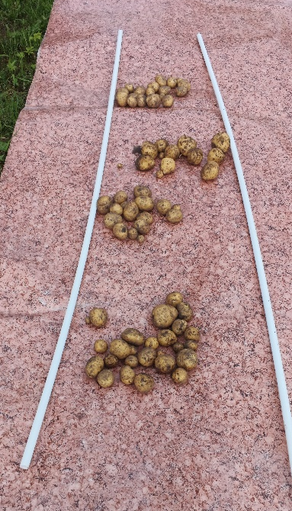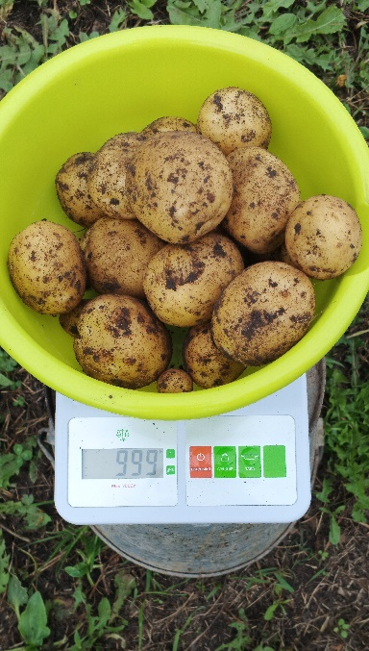
Рис. 20. Картофель Нандина с экспериментальным удобрением (2024 г.)
Фото О.В. Хрулева., С.Б. Хрулев

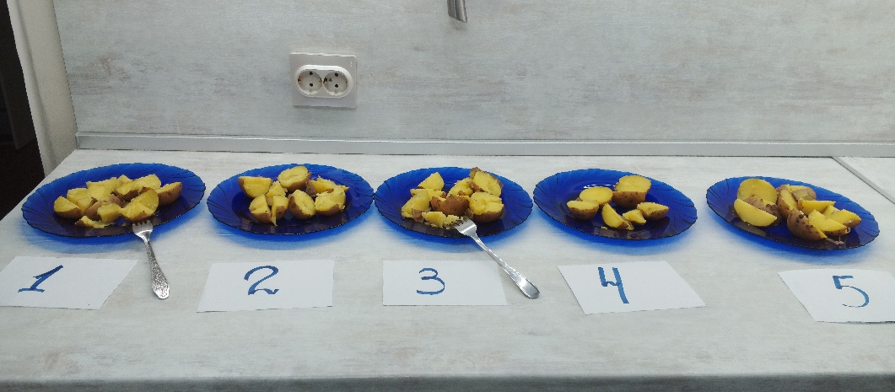
Рис. 21. Цвет картофеля Нандина, выращенного с экспериментальным удобрением (2024 г.)

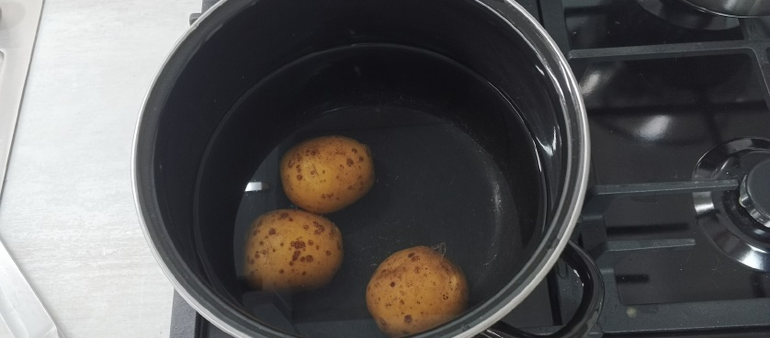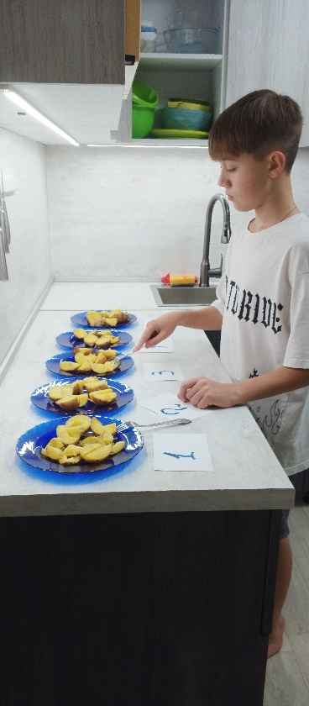
Рис. 22. Проверка вкусовых качеств картофеля Нандина, выращенного с экспериментальным удобрением (2024 г.)

Фото О.В. Хрулева

